Puerto del Son
De Wikipedia, la enciclopedia libre
Saltar a: navegación, búsqueda
Porto do Son
Puerto del Son
Municipio de España
Escudo

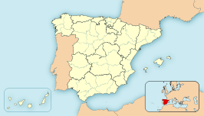
Puerto del Son
Ubicación de Puerto del Son en España.
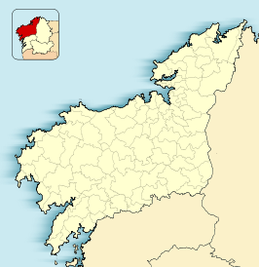
Puerto del Son
Ubicación de Puerto del Son en la provincia de La Coruña.
País | España
• Com. autónoma | Galicia
• Provincia | La Coruña
• Comarca | Noya
Ubicación | 42°40′13″N 8°59′35″O42.670277777778, -8.9930555555556Coordenadas: 42°40′13″N 8°59′35″O42.670277777778, -8.9930555555556 (mapa)
Superficie | 94,58 km²
Parroquias | 10
Núcleos de  población | 146
Población | 9699 hab. (2012)
• Densidad | 102,55 hab./km²
Gentilicio | Sonense
Código postal | 15970
Alcalde (2011) | Luis Oujo (PPdeG)
Sitio web | www.portodoson.net
Puerto del Son¹ ² (en gallego y oficialmente Porto do Son)³ es un municipio de la provincia de La Coruña (Galicia, España), perteneciente a la comarca de Noya. Según el INE, en 2008 su población era de 9.845 habitantes, repartidos en 146 núcleos de población. Sus núcleos principales son Portosín y la Villa de Puerto del Son, la cual es la capital municipal.

Índice
[ocultar]
- 1 Geografía
- 2 Etimología del topónimo
- 3 Historia
- 4 Demografía
- 5 Economía
- 6 Parroquias
- 7 Localidades
- 8 Lugares de interés
- 9 Personajes de fama
- 10 Notas
- 11 Enlaces externos

Geografía[editar · editar código]
Porto do Son es un municipio que ocupa el lado noroeste de la península del Barbanza. Esto supone que limite por todo el lado sureste con municipios de la comarca del Barbanza, de norte a sur: Boiro, Puebla del Caramiñal y Riveira. Al noreste limita con los municipios de Noya y Lousame.
La península del Barbanza es una tierra muy accidentada y Puerto del Son no es una excepción. El monte está en casi todo el municipio muy cerca de la costa, lo que obliga a la población a concentrarse en torno a la línea costera en casi todo el territorio. Eso no impide que Puerto del Son sea el concello gallego que acapara más número de playas en su territorio.
Posee una superficie de 94,58 km², siendo el municipio más grande del Barbanza. El punto más alto de Porto do Son es el Iroite.

Etimología del topónimo[editar · editar código]
Según el Padre Manuel Rodríguez Pazos, el término Porto de Oçon aparece en documentos desde el siglo XV. Más adelante, cuando en el año 1588 se traduce al castellano la obra Theatrum Orbis Terrarum de Abrahan Ortelius, en ella aparece el primer mapa de Galicia tan conocido en versión de Fray Hernando Ojea. En este mapa aparece como Doçon.⁴ Doçon aparece también en el mapa de Galicia incluido en el Atlas de Mercátor (edición de 1632), y de igual modo aparece en el mapa de Giacomo Cantelli da Vignola (Roma, 1696).
En actas notariales de la época aparecen nombres propios de personas seguidas del término Porto d’Oçon. También, durante todo el siglo XVII y XVIII las partidas de bautismo comienzan con el locativo Puerto d’Oçon. Fue solo a finales del siglo XVIII y comienzos del XIX cuando se realizó la incorrecta segmentación del término en Do-Son, al interpretarse la primera sílaba como la contracción del gallego de+o, apareciendo el topónimo Puerto del Son.
En el primer censo oficial realizado, aparece el topónimo oficial Son, a secas, que cambió en los años 1940 a Puerto del Son y finalmente, con la Ley de normalización lingüística de 1983 se adoptó como forma oficial Porto do Son.
Estos falsos cortes se han producido también en otros topónimos gallegos mal castellanizados, como Avania > A Baña > La Baña, Ocrobe > Ogrobe > O Grobe > El Grove, o Aqua lata > Agolada > A Golada > La Golada > Golada.⁵

Historia[editar · editar código]
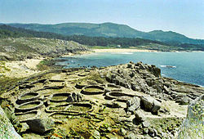
Castro de Baroña.
Se han encontrado numerosos vestigios arqueológicos que hacen suponer la alta densidad de población en el municipio. Del periodo megalítico han quedado multitud de testimonios en las áreas medias y altas del municipio donde se asentaron las primeras poblaciones humanas. Se han encontrado bastantes vestigios en la parroquia de Baroña. En los montes de Taúme y Baroña hay varios asentamientos castreños de gran espectacularidad.
Del periodo romano sólo queda constancia de la existencia de una villa romana en Portosín con bellos mosaicos. También se han encontrado aras y lápidas funerarias.
La localidad de Porto do Son sufrió los ataques de piratas por su asentamiento en las proximidades de las rías de Muros y Noya.
Según aparece en documentos del siglo XVI, Porto do Son dependía administrativamente del municipio de Noya. En 1812 el municipio se emancipó cuando fue elegido como juez a Xoán Maneiro. La independencia fue ratificada en 1835 de forma definitiva.

Demografía[editar · editar código]
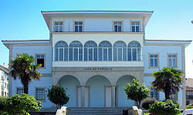
Ayuntamiento de Puerto del Son.
Comparando la evolución demográfica desde 1900, la población del municipio se mantiene estable al contar en ese año con 9.244 habitantes y en el 2005 con 9.990.
La población aumentó ligeramente hasta la mitad de siglo, cuando comenzó a bajar lenta pero progresivamente, con pequeñas variaciones. Esto se debe a la baja natalidad y a una inmigración que se lleva a una parte significativa de la población al exterior, lo cual es constante en la mayoría de los municipios de Galicia.
Evolución de la población de Puerto del Son - desde 1900 hasta 2011 -
1900 | 1930 | 1950 | 1981 | 2004 | 2007 | 2010 | 2011
9.244 | 9.682 | 10.876 | 11.102 | 10.039 | 9.899 | {{{7}}} | {{{8}}}
Fuentes: INE e IGE
(Los criterios de registro censal variaron entre 1900 y 2011, y los datos del INE y del IGE pueden no coincidir.)

Economía[editar · editar código]
En el año 2001, la tasa de actividad del municipio era del 45,2% y el paro de 9,1%. Por sectores, el sector terciario es el predominante, pues ocupa un 42,3% de los trabajadores sonenses. El sector secundario, con una ocupación predominante de la construcción, ocupa a un 33% de los trabajadores. Y el sector primario es el minoritario, ocupando a un 24% de los trabajadores sonenses, la mayoría en actividades pesqueras.

Parroquias[editar · editar código]
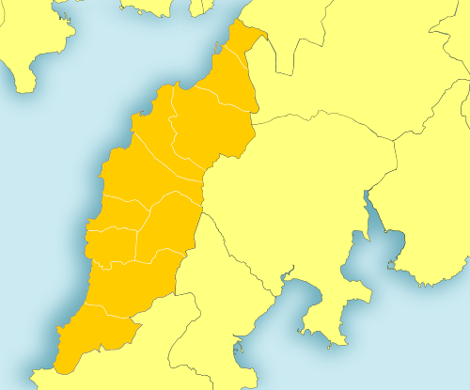
Puebla del ■
Caramiñal
■ Boiro
Cabo de ■
Cruz
Villa de ■
Rianjo
Portosín ■
Municipio
de
Lousame
Municipio
de
Muros
Municipio
de
Noya
Municipio
de
La Puebla
Municipio
de
Ribeira
Municipio
de
Rianjo
Municipio
de
Boiro
Ría de Muros y Noya
Ría de Arosa
Puerto del Son ■
■ Villa de
Muros
Miñortos
Goiáns
Nebra
Noal
Baroña
Xuño
Caamaño
Queiruga
Muro
Ribasieira
Mapa de Puerto del Son con sus parroquias y los municipios colindantes.
Categoría principal: Parroquias de Puerto del Son
Son 10 parroquias las que componen el municipio:
- Baroña (San Pedro);
- Caamaño (Santa María);
- San Sadurniño de Goiáns;
- Miñortos (San Martiño);
- Nebra (Santa María);
- Noal (San Vicente);
- Queiruga (Santo Estevo);
- Ribasieira (San Fins);
- Muro (San Pedro) y
- Xuño (Santa Mariña)

Localidades[editar · editar código]
Categoría principal: Localidades de Puerto del Son

Lugares de interés[editar · editar código]
- Portosín
- Puerto del Son
- Castro de Baroña
- Praia das Furnas
- Mirador de Monte Enxa

